项目报告正式版

========================================
需求与设计文档（20）
用途：把“要做什么 + 怎么做”写清楚，供开发/实验阶段执行与验收。
项目：文学知识卡 - 二次元漫画版
轨道/技术栈： /
版本：1
日期：2026-03-03
用户与使用场景（≤150字）
目标用户是初中同学。典型场景是语文课前预习、课后复习、考试前快速回顾。用户希望把分散的古诗词资料集中管理，并通过搜索、分类和卡片浏览快速找到内容；对难记诗词可借助二次元插画形成“图文联想”。
需求范围（）
1 -（≤3）
古诗词和文学知识库录入
卡片式学习展示
搜索功能
2 --（≤3）
收藏功能
导入更多知识库（网页导入）
生成二次元漫画（卡哇伊风格）
3 ’-（≥2）
用户注册登录系统
多人协作功能
用户故事（3–5条）
作为初中生，我想按关键词搜索诗词，以便在复习时更快定位知识点。
作为初中生，我想按分类筛选诗词，以便分专题学习唐诗、宋词和元曲。
作为初中生，我想收藏重点卡片，以便形成个性化考前复习清单。
作为初中生，我想从网页导入新诗词，以便持续扩展自己的学习资料。
作为初中生，我想给诗词生成卡哇伊插画，以便通过图像增强记忆兴趣。
验收标准（3–5条，//）
用户访问首页， 页面加载完成， 显示诗词卡片列表与搜索区域。
用户输入关键词， 点击搜索， 返回标题/作者/内容匹配的卡片。
用户选择分类， 点击筛选， 仅显示该分类下的诗词卡片。
用户点击收藏按钮， 刷新页面后再次查看， 收藏状态保持正确。
用户提交有效网页链接， 执行导入， 诗词被写入数据文件并可在首页看到。
设计概览（按轨道填写）
) （.）
页面（≤5）：首页（卡片浏览）、新增页、导入页、收藏视图、统计页
组件/模块（≤8）：、、、、、、、
数据流（→可选）：用户操作 → 路由处理 → 文件读写 → 模板渲染/ 响应 → 页面更新
状态清单（最小）：、、、、
1 关键流程说明（必填）
1.1 业务流程（用户视角）
打开首页浏览卡片
输入关键词搜索/选择分类筛选
点击卡片查看内容并收藏
进入“新增/导入”页面扩展知识库
返回首页复习，进入统计页查看总量与分类分布
1.2 系统流程（系统视角）
用户请求（浏览/搜索/新增/导入/收藏） → 路由处理 → 读写 //. → 返回 页面（或接口返回 ） → 页面刷新展示结果
1.3 界面截图（必填）
首页：////2026-03-18.
新增页：////2026-03-18.
导入页：////2026-03-18.
收藏页：////2026-03-18.
统计页：////2026-03-18.
2 数据模型（ 图 / 数据字典）
2.1 图（简化）
2.2 字段定义（）
：字符串，唯一标识
：标题
：作者名
：朝代（可选）
：正文
：分类（如“唐诗/宋词/元曲/主题”）
：标签数组（可选）
：是否收藏（布尔）
：来源链接（可选，用于导入追溯）
：插画图片链接或路径（可选）
) /建模
数据集：不适用（当前为 学习应用）
预测目标：不适用
：不适用
指标：不适用
验证策略：不适用
计划改进（≤3）：
如后续加入学习推荐，再引入学习行为数据建模
增加用户学习记录后再定义评价指标
) 硬件（ + ）
外设清单（≤0）：不适用
引脚表（ ）：不适用
状态机概览：不适用
安全注意事项：不适用
) 课程融合
学习目标（≤3）：掌握古诗词检索方法；形成数字化复习习惯；理解 在学习工具中的辅助价值
课堂流程：导入→讲解→练习→总结
活动（≤2）：课堂分组搜索挑战；诗词卡片讲解展示
作业（1个）：围绕一个主题（如“思乡”）扩充 5 首诗词并制作收藏清单
维度：功能完成度、学习表达清晰度、资料准确性
风险与替代方案（≥2）
风险1： 图像生成接口不可用或超时。→ 替代：保留 字段，先使用空图/占位图，不阻塞主流程。
风险2：网页导入提取不稳定，页面结构差异大。→ 替代：回退为手动录入或半自动复制粘贴。
风险3：功能扩张导致交付延期。→ 替代：严格执行 - 优先，-- 后置。
决策记录（ ）
2026-03-03：选择 本地 路线，原因：实现速度快、模板渲染直观，适合初中生项目展示。
2026-03-03：数据存储使用本地 文件，原因：结构简单、便于查看与修改，降低数据库学习门槛。
2026-03-03：将 二次元插画设为增强功能，原因：主线学习功能必须可独立运行，避免外部 依赖卡住项目进度。

========================================
原型设计说明书（30）
用途：说明“界面/交互/流程”长什么样，便于快速验收与迭代。
项目：文学知识卡 - 二次元漫画版
版本：1
日期：2026-03-03
原型目标（≤80字）
验证诗词“浏览—搜索—筛选—收藏—导入”的学习流程是否顺畅，并评估卡哇伊卡片风格是否利于记忆。
信息架构（）
信息分区：学习浏览区、内容管理区、学习增强区
导航方式：顶部导航 + 页面跳转链接
页面/界面清单（建议 ≤3–4）
页面1：首页（诗词卡片学习）
目的：
以卡片方式集中展示诗词，支持搜索、分类与收藏。
入口：
用户访问根路径 /。
组件清单：
、、、、。
交互说明（点击/输入/反馈）：
输入关键词后触发搜索；选择分类后局部刷新结果；点击收藏后状态即时变化。
边界情况（至少1条）：
搜索无结果时显示空状态提示，不展示空白页。
页面2：新增页面（手动录入）
目的：
让学生快速录入新的诗词或文学知识卡片。
入口：
首页“新增”按钮，路由 /。
组件清单：
（标题、作者、朝代、正文、分类）、提交按钮。
交互说明（点击/输入/反馈）：
提交后进行最小校验，成功则跳回首页并显示新增内容。
边界情况（至少1条）：
必填项为空时阻止提交并给出错误提示。
页面3：导入与增强（可选高级）
目的：
通过网页导入和 插画生成提升知识库扩展效率与学习兴趣。
入口：
路由 / 与卡片上的“生成插画”操作。
组件清单：
、导入结果提示、。
交互说明（点击/输入/反馈）：
输入 后触发导入接口，成功回显导入结果；生成插画后更新卡片 。
边界情况（至少1条）：
链接无效或提取失败时显示具体失败信息并保持页面可继续操作。
关键用户流程（文字流程图）
流程：打开首页 → 浏览卡片 → 输入关键词搜索 → 选择分类筛选 → 收藏重点诗词 → 完成复习清单。
流程：进入新增页/导入页 → 录入或导入诗词 → 返回首页确认展示 → 进入统计页查看总量与分类分布。
流程：点击“生成插画” → 调用 图像接口 → 成功返回 并更新卡片，失败则展示错误提示并保留主流程可用。
1 流程说明（系统序列）
用户操作（浏览/搜索/新增/导入/收藏/生成插画）
→ 路由接收请求
→ 业务处理（ 读写或外部接口调用）
→ 返回页面或 响应
→ 前端刷新并反馈状态
文案与反馈（）
成功提示：
“成功添加诗词”；“成功导入诗词《》”；“二次元插画生成成功”。
错误提示：
“请输入网页链接”；“导入失败：”；“生成失败：请检查 配置或网络连接”。
空状态：
“暂无匹配诗词，请尝试更换关键词或分类”；“等待导入第一条内容”。
验收用例（≥3）
用例1： 用户访问首页， 页面加载完成， 显示卡片列表和搜索控件。
用例2： 用户输入“李白”， 点击搜索， 返回作者或内容匹配“李白”的卡片。
用例3： 用户选择“唐诗”分类， 执行筛选， 仅显示分类为“唐诗”的内容。
用例4： 用户点击收藏按钮， 刷新后进入收藏页， 仍可看到已收藏卡片。
原型产物位置
截图/草图：///
原型链接（可选）：（当前采用本地 页面作为可运行原型）
首页截图：////2026-03-18.
新增页截图：////2026-03-18.
导入页截图：////2026-03-18.
收藏页截图：////2026-03-18.
统计页截图：////2026-03-18.

========================================
技术报告（40）
用途：记录实现/实验/测试全过程。每次做事都追加一条日志（不要事后补）。
项目：文学知识卡 - 二次元漫画版
轨道/模板： /
版本：1
日期：2026-03-03
技术架构概览（≤150字）
模块： 路由层、模板渲染层、数据存储层（）、外部能力层（网页抓取与 图像生成）。
数据/信号流：用户操作 → 路由 → 读写 . 或调用外部接口 → 返回 / → 前端更新展示。
里程碑与步骤（来自 ）
里程碑：
1：基础框架搭建（环境配置、应用启动、基础功能联调）
2：核心功能实现（新增、收藏、搜索优化）
3：高级功能实现（网页导入、自动搜集、 二次元插画）
测试/评测计划（≥3）
测试1：首页加载与卡片展示 → 通过条件：可在首页看到诗词列表与分类筛选。
测试2：搜索与分类联动 → 通过条件：关键词搜索与分类筛选结果准确。
测试3：新增与收藏持久化 → 通过条件：新增内容和收藏状态在刷新后保持。
测试4：导入与自动搜集 → 通过条件：接口返回成功时，数据文件条目数增加。
测试5： 插画接口调用 → 通过条件：成功返回图片 或明确失败信息且不影响主流程。
开发/实验日志（每次追加一条）
2026-03-03 00:35
对应 ：1 3
做了什么：完成 项目骨架、首页渲染、基础搜索与分类逻辑，生成阶段文档并推进到 07。
结果（成功/失败）：成功推进，主流程已具备。
证据（截图/日志/文件路径，放 /）：/.、/05.、.
遇到的问题：功能清单较多，后续迭代容易偏离 - 主线。
修复/下一步：保持“核心优先”策略，先稳定学习闭环，再加 增强。
2026-03-03 01:10
对应 ：7 9（设计对应）
做了什么：实现网页导入、自动搜集接口与二次元插画生成接口，完善统计页面路由。
结果（成功/失败）：代码已落地，待持续联调与稳定性验证。
证据（截图/日志/文件路径，放 /）：/. 路由与函数定义、//.
遇到的问题：外部页面结构差异与 可用性影响成功率。
修复/下一步：增强错误提示与回退机制，补充执行阶段测试日志。
2026-03-18 14:04
对应 ：9（阶段证据补齐）
做了什么：启动本地 服务并自动采集关键页面截图，补齐 /、/、/、/ 证据。
结果（成功/失败）：成功，证据目录从空目录变为可追溯目录。
证据（截图/日志/文件路径，放 /）：
//2026-03-18.
//2026-03-18.
//2026-03-18.
//2026-03-18.
//2026-03-18.
//2026-03-18.
//2026-03-18.
//2026-03-18.
遇到的问题： 导出偶发文件锁，导致重复导出不稳定。
修复/下一步：保留已生成正式报告产物；后续补充“重试与文件占用检测”逻辑。
问题与修复清单（≥2）
问题1：网页导入不稳定。现象：部分链接无法提取到有效诗词正文。原因：目标站点 结构不统一。修复：增加多种标签提取策略并保留失败提示。证据：/ 路由与 。
问题2： 插画生成存在失败场景。现象：接口可能超时或返回格式不一致。原因：外部模型服务稳定性与响应差异。修复：捕获异常、记录错误并允许主流程继续。证据： 与 ///<>。
问题3：存在敏感配置风险。现象：代码中出现默认 。原因：开发期便捷配置未彻底隔离。修复：强制使用环境变量并清理默认密钥。证据：/. 配置段（待整改）。
关键决策与取舍
不做（-）：用户注册登录系统；多人协作功能。
选择该实现的原因：在 12+ 预算下优先保证学习主流程，减少基础设施开发负担。
取舍说明： 插画和自动搜集作为增强模块，失败不影响核心“录入-搜索-收藏-复习”主链路。
产物索引
关键文件：/.、//.、/05.、.
证据目录：///
关键截图：//2026-03-18.、//2026-03-18.

========================================
结题报告（50）
用途：对照开题的成功标准，给出结果、证据、反思与下一步。
项目：文学知识卡 - 二次元漫画版
版本：1
日期：2026-03-03
项目摘要（≤120字）
本项目完成了以 为核心的古诗词学习 应用，支持卡片展示、搜索筛选、收藏、新增、网页导入与自动搜集，并接入二次元插画生成功能。当前处于执行阶段后期，已具备演示基础。
目标完成情况（对照 ）
标准1：功能完整可用（录入/搜索/分类/卡片/收藏） → 结果：基本通过 → 证据：/. 首页、/、/ 路由。
标准2：界面美观可爱 → 结果：部分通过（风格已设，仍需视觉细节打磨） → 证据：模板页面与卡片式布局实现。
标准3：代码规范 → 结果：部分通过（可运行，但存在配置安全整改项） → 证据：/. 中 配置方式待优化。
标准4：能演示给别人看 → 结果：通过 → 证据：本地 应用与统计页可演示。
标准5：学到新东西 → 结果：通过 → 证据：完成 路由、数据持久化、接口调用与异常处理实践。
成果证据（≥3）
证据1：核心后端实现文件 /.（包含首页、新增、导入、收藏、自动搜集、 生成、统计）。
证据2：数据样本文件 //.（支持持久化与扩展）。
证据3：阶段计划文档 /05.（里程碑与步骤定义）。
证据4：技术过程记录 //40.（日志、问题与取舍）。
证据5：界面截图集合 ////.（首页/新增/导入/收藏/统计）。
证据6：统计图与结果证据 ////2026-03-18.、////2026-03-18.。
证据7：证据采集日志 ////2026-03-18.。
证据8：中文正式报告文件 //项目报告正式版.、//研学报告正式版.。
亮点（2–4条）
亮点1：将语文学习场景拆解为可操作的“搜索+分类+收藏”闭环，学习路径清晰。
亮点2：支持网页导入与自动搜集，知识库可持续扩展。
亮点3：二次元插画功能与诗词学习结合，具备差异化和展示性。
亮点4：统计页面提供学习资源结构化视图，便于课程复盘。
局限与反思（≥2）
局限1：外部 接口依赖较强，网络或配额问题会影响插画体验。
局限2：网页导入算法仍偏规则匹配，对复杂页面适配不足。
局限3：当前未引入账号体系与云端存储，跨设备同步能力有限。
下一步计划（≤3）
清理硬编码敏感配置，统一改为环境变量注入并补充配置说明。
增加执行阶段测试证据（截图、日志）并沉淀到 ///。
优化导入解析与错误提示，提升不同站点下的成功率与可解释性。
分工与贡献（如小组）
：项目发起与需求定义（学生）
：方案设计、代码实现与文档结构化（ 导师协同）
（可选）：课堂评审与反馈（老师）

界面截图一
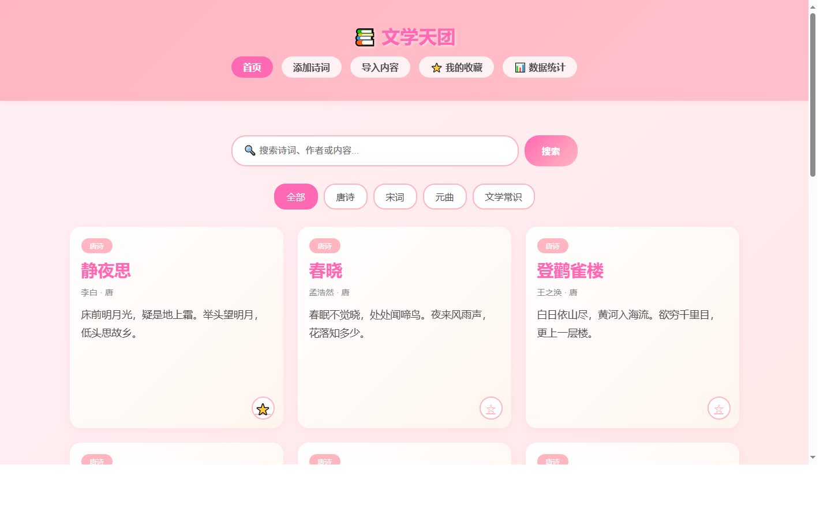

界面截图二
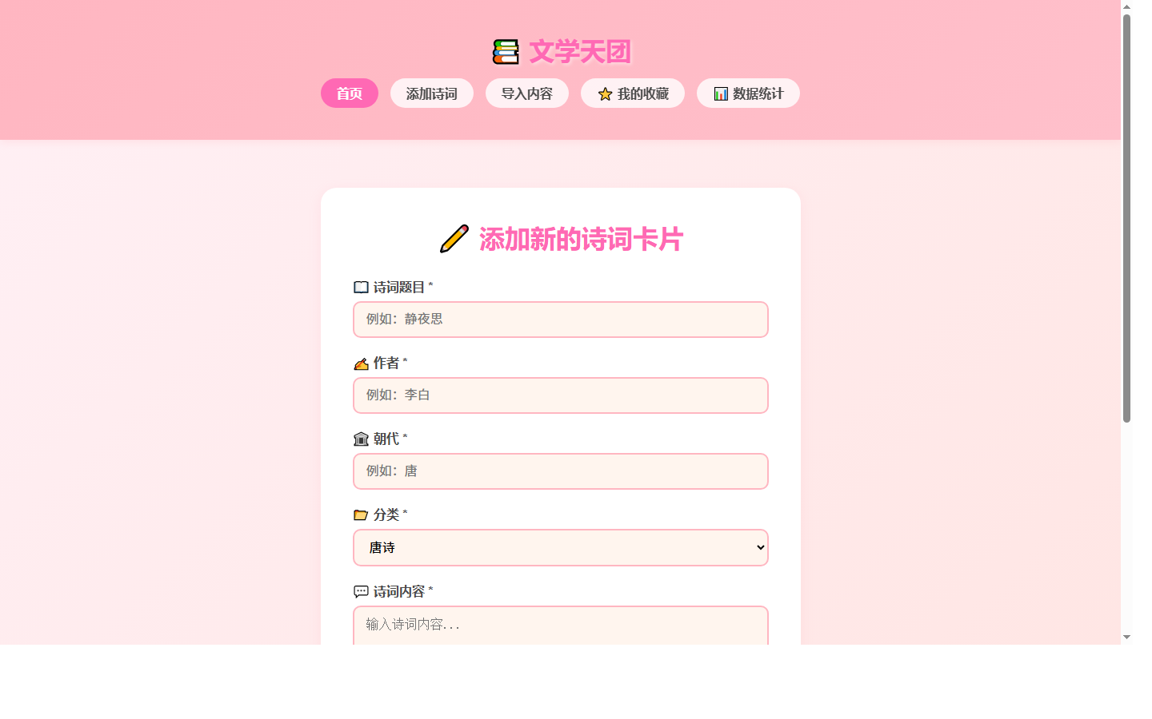

界面截图三
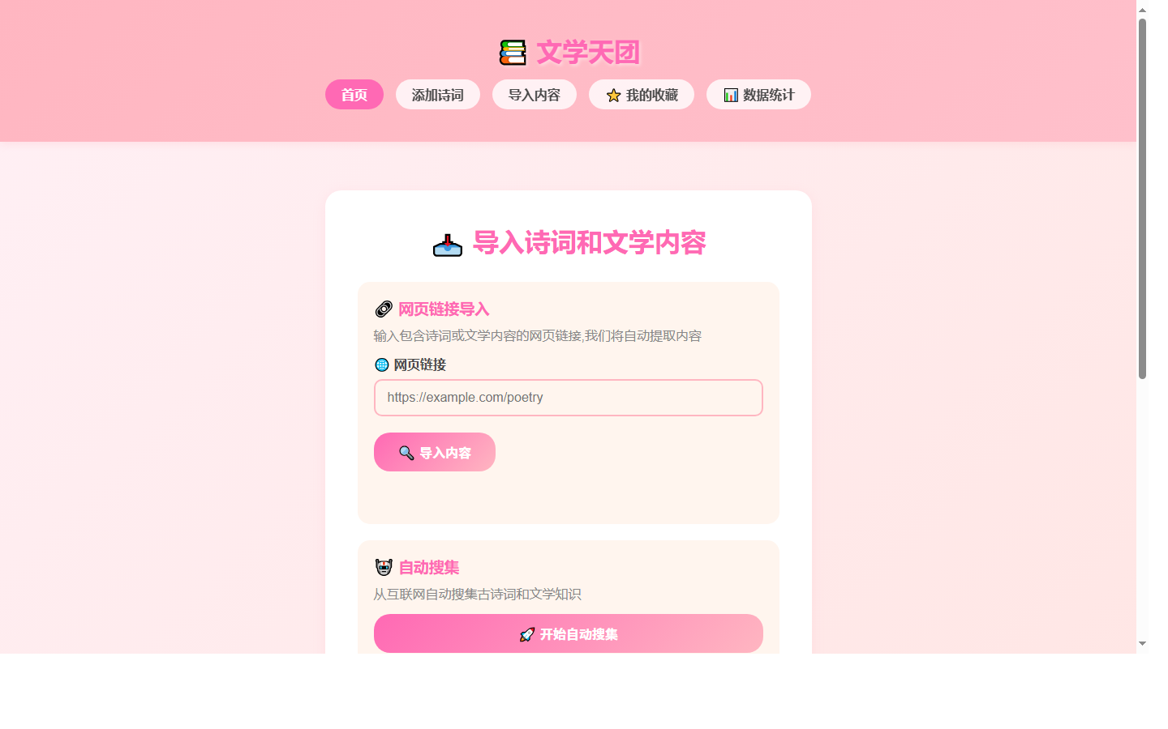

界面截图四
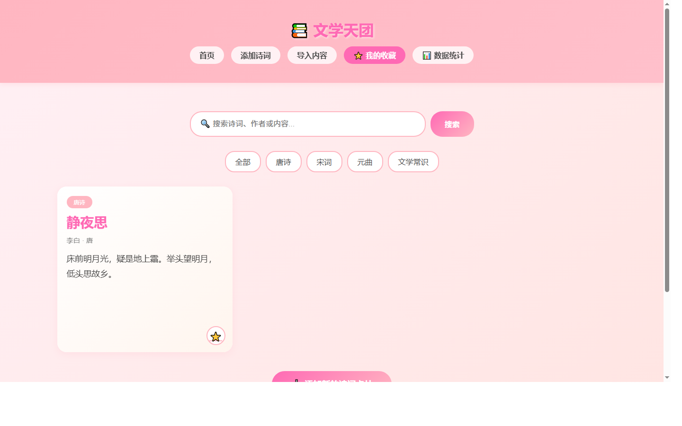

界面截图五
